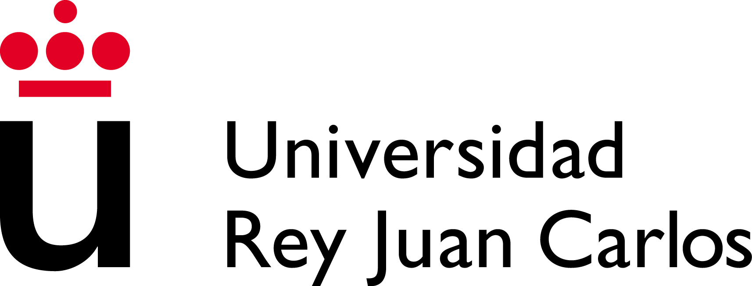

GUÍA DOCENTE DEL TRABAJO FIN DE MÁSTER
MÁSTER UNIVERSITARIO EN SOFTWARE LIBRE

Curso 2012-2013

TITULACION: MÁSTER EN SOFTWARE LIBRE

GUIA DOCENTE DEL TRABAJO FIN DE MÁSTER

Profesores tutores:
J. Felipe Ortega Soto (jfelipe@gsyc.urjc.es)
Jesús M. González Barahona (jgb@gsyc.urjc.es)
Gregorio Robles (grex@gsyc.urjc.es)

Coordinador/a de la asignatura: Gregorio Robles (grex@gsyc.urjc.es)

I.- Identificación de la asignatura

Tipo | TFM
Materia | Trabajo Fin de Máster
Nº Créditos
Idioma en el que se imparte
Requisitos | Para matricularse del TFM el alumno deberá haberse matriculado de todos los créditos que le queden de la titulación

II.- Presentación
El TFM es el módulo con el que concluye el plan de estudios y supone la realización por parte del estudiante y de forma individual de un proyecto, memoria o estudio original, bajo la supervisión de uno o más directores, en el que se integren y desarrollen los contenidos formativos recibidos, capacidades y habilidades adquiridas durante el período de docencia del Máster.

El TFM deberá estar orientado a la aplicación de las competencias generales asociadas a la titulación, a capacitar para la búsqueda, gestión, organización e interpretación de datos relevantes, para emitir juicios que incluyan una reflexión sobre temas relevantes de índole social, científica, tecnológica o ética, y que facilite el desarrollo de un pensamiento y juicio crítico, lógico y creativo.

El TFM está asociado a la evaluación de las competencias generales a un título que acredita una formación general orientada a la preparación para el ejercicio de actividades de carácter profesional.

III.- Competencias
De entre todas las competencias recogidas en el título de Máster, serán objeto de evaluación preferentemente las que aparecen en el anexo I (Plantilla para la evaluación del TFM).

IV.- Contenido y procedimiento
IV. A. Contenido y procedimiento del TFM:
Según la normativa de la URJC, el contenido del TFM corresponderá a uno de los siguientes tipos:

1. Trabajos experimentales relacionados con la titulación, que podrán desarrollarse en departamentos universitarios, laboratorios, y centros de investigación de la URJC, así como centros y empresas especializadas.
2. Trabajos de revisión e investigación bibliográfica centrados en diferentes campos relacionados con la titulación.
3. Otros trabajos que corresponderán a ofertas de profesores, no ajustadas a las modalidades anteriores.

Una vez realizadas las propuestas de temas para el TFM por los profesores y transcurrido el periodo de asignación de los trabajos a los alumnos según el procedimiento descrito en la normativa, cada alumno desarrollará el trabajo atendiendo al tema que le ha sido asignado.

Cuando el TFM esté finalizado porque el tutor-director estime que se han alcanzado los objetivos perseguidos y el trabajo se ajusta a lo especificado en cuanto a la forma, éste emitirá una autorización de presentación del trabajo.
Los estudiantes deberán presentar ante la Comisión de Evaluación en que se encuentren matriculados, cuatro ejemplares de la memoria en soporte informático y una en papel y la autorización del tutor-director para la lectura y defensa del TFM, salvo que la naturaleza del trabajo requiera otro medio. (El TFM posee matricula indefinida)

La defensa del TFM será realizada por los estudiantes de manera pública y presencial ante la Comisión de Evaluación que le haya sido asignada. Para la exposición del trabajo, el alumno dispone de un tiempo no superior a 15 minutos. Tras la exposición la Comisión de Evaluación podrá debatir con el estudiante las cuestiones del TFM.

V.- Tiempo de trabajo
El RD 1393/2007 establece que el Trabajo Fin de Máster tendrá asignados entre 6 y 30 créditos. Para los TFM de 6 créditos, la carga de trabajo para el alumno equivalente a estos 6 créditos es de 150 horas.

Las actividades a desarrollar por el alumno en el cómputo de estas 150 horas comprenderán las entrevistas con el tutor-director para la dirección y seguimiento del trabajo, elaboración del TFM y defensa oral del mismo.

VI.- Metodología y plan de trabajo
Alumno y tutor-director se reunirán inicialmente y acordarán un plan de trabajo. Se recomienda que el alumno se reúna con el tutor-director al menos tres veces con el objeto de:

- de desarrollar un calendario de trabajo y definir más concretamente el tema objeto de estudio.
- de valorar y hacer un seguimiento del desarrollo del trabajo por parte del alumno.
- Y finalmente para la corrección del borrador provisional del trabajo.

No será responsabilidad del tutor-director buscar al alumno para estar en contacto, sino responsabilidad del alumno estar en contacto con el tutor-director, según el plan de reuniones que hayan establecido inicialmente y el medio de comunicación será el correo electrónico institucional.

VII.- Métodos de evaluación
La Comisión de Evaluación deliberará sobre la calificación del TFM teniendo en cuenta la documentación presentada y la defensa pública del mismo. La calificación global tendrá en cuenta, al menos, la calidad científica y técnica del TFM presentado, la calidad del material entregado y la claridad expositiva, valorándose también la capacidad de debate y defensa argumental.

Para facilitar u orientar la evaluación del TFM por parte de la Comisión de Evaluación se propone el conjunto de indicadores asociados a las competencias transversales evaluables recogido en anexo I de esta guía docente.

Según la normativa vigente, la calificación final será la resultante de aplicar la media aritmética entre las notas atribuidas al Trabajo Fin de Máster por cada uno de los miembros de la Comisión de Evaluación. Esta calificación se otorgará en función de la siguiente escala numérica de 0 a 10, con expresión de dos decimales, a la que tendrá que añadirse su correspondiente calificación cualitativa:
• 0 – 4,90: Suspenso.
• 5,00 – 6,90: Aprobado.
• 7,00 – 8,90: Notable.
• 9,00 – 10,00: Sobresaliente.

A la terminación de cada curso académico la Comisión de Evaluación del Trabajo Fin de Máster podrá conceder la mención de “Matrícula de Honor” a uno o varios Trabajo Fin de Máster, siempre que éstos, en la evaluación final, hayan obtenido una calificación cualitativa de “Sobresaliente”.
De conformidad con lo dispuesto en el Real Decreto 1125/2003, de 5 de septiembre, por el que se establece el sistema europeo de créditos y el sistema de calificaciones en las titulaciones universitarias de carácter oficial y validez en todo el territorio nacional, el número de estas menciones no podrá exceder del cinco por ciento de los alumnos matriculados en la materia, salvo que el número de alumnos matriculados sea inferior a 20, en cuyo caso se podrá conceder una sola Matrícula de Honor.

Revisión de la pruebas de evaluación
La revisión o reclamación de las calificaciones finales de los Trabajos Fin de Máster se llevará a cabo de conformidad con lo previsto en el Reglamento de Evaluación de la Universidad Rey Juan Carlos.

VIII.- Recursos y materiales didácticos
La biblioteca de la URJC, dispone de libros, publicaciones periódicas y bases de datos especializadas a disposición de los alumnos.
IX.- Profesorado

Antes del inicio del curso y atendiendo al número de alumnos previstos matriculados en el asignatura TFM se procederá a proponer un listado de temas que el alumno podrá elegir. El listado contendrá una breve descripción del proyecto, los docentes responsables de su tutela, los criterios de asignación y unas normas básicas de estilo, extensión y estructura del Trabajo Fin de Grado. El Director del Máster procurará una asignación adecuada y proporcionada de tutores y temas. Serán tutores de los TFM todos los profesores que impartan docencia en la titulación.

ANEXO I: PLANTILLA PARA LA EVALUACION DEL TFM
La escala para cada ítem oscila de 1 a 5, siendo 1 muy poco de acuerdo y 5 muy de acuerdo. NA indica que el ítem en cuestión no es aplicable.

C1. | C1.
C1. | INDICADORES |  | EVALUACIÓN
IC1.1. |  |  | 1 | 2 | 3 | 4 | 5
IC1.2. |  |  | 1 | 2 | 3 | 4 | 5
IC1.3. |  |  | 1 | 2 | 3 | 4 | 5
IC1.4. |  |  | 1 | 2 | 3 | 4 | 5
IC1.5. |  |  | 1 | 2 | 3 | 4 | 5

C2. | C2.
C2. | INDICADORES |  | EVALUACIÓN
IC1.1. |  |  | 1 | 2 | 3 | 4 | 5
IC1.2. |  |  | 1 | 2 | 3 | 4 | 5
IC1.3. |  |  | 1 | 2 | 3 | 4 | 5
IC1.4. |  |  | 1 | 2 | 3 | 4 | 5
IC1.5. |  |  | 1 | 2 | 3 | 4 | 5

C3. | C3.
C3. | INDICADORES |  | EVALUACIÓN
IC1.1. |  |  | 1 | 2 | 3 | 4 | 5
IC1.2. |  |  | 1 | 2 | 3 | 4 | 5
IC1.3. |  |  | 1 | 2 | 3 | 4 | 5
IC1.4. |  |  | 1 | 2 | 3 | 4 | 5
IC1.5. |  |  | 1 | 2 | 3 | 4 | 5

El volumen de trabajo está referido al trabajo del estudiante. La dedicación de los profesores a las diferentes actividades docentes permite reconocer y valorar más adecuadamente su carga de trabajo, y por ello es conveniente desarrollar herramientas que permitan conocer el tiempo que efectivamente dedica a sus alumnos más allá de las horas lectivas, pero no son objeto de las guías docentes. Todas las actividades previstas deben tener una preparación mínima previa para el mejor aprovechamiento del trabajo del alumno y para el control del responsable de la asignatura y del coordinador de titulación.

